
UNIONE DEI COLLI MARITTIMI PISANI
fra i comuni di Castellina Marittima, Montescudaio e Riparbella
Provincia di Pisa

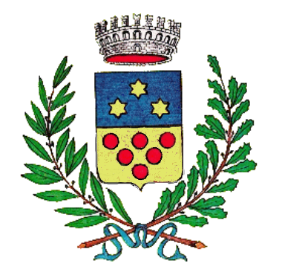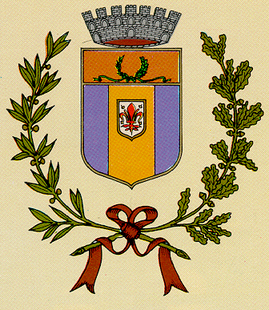

17 febbraio 2017

OGGETTO: convocazione della seduta del Consiglio dell’Unione Colli Marittimi Pisani e dell’ordine del giorno.

Ai sensi dell’art. 25, regolamento del Consiglio, comunico che il Consiglio dell’Unione è convocato, presso la sede comunale di Montescudaio (via della Madonna 9), in sessione straordinaria, prima convocazione, il giorno 23 febbraio 2017, ore 10,00, per deliberare sul seguente ordine del giorno:

NUMERO | OGGETTO | RelaTORE
1 | APPROVAZIONE DEL VERBALE DELLA SEDUTA PRECEDENTE. | Fedeli
2 | PRESA D’ATTO DELLA CESSAZIONE DEI MEMBRI DEL CONSIGLIO UNIONE DEI COMUNI RECEDENTI DEL COMUNE DI RIPARBELLA. | Fedeli
3 | PRESA D’ATTO DELL’APPLICAZIONE DELL’ART. 34, C. 1, UL. PERIODO, LR 68/2011, IN MATERIA DI PRESIDENTE DELL’UNIONE. | Fedeli
4 | NOMINA DEI COMPONENTI E DEI PRESIDENTI DELLE COMISSIONI CONSILIARI.
Siete invitati a partecipare.

Il Presidente

Simona Fedeli

Via Gramsci 1 – 56040 loc. Fiorino – Montescudaio (Pi) - Cod.Fisc. P.IVA 02028190508

